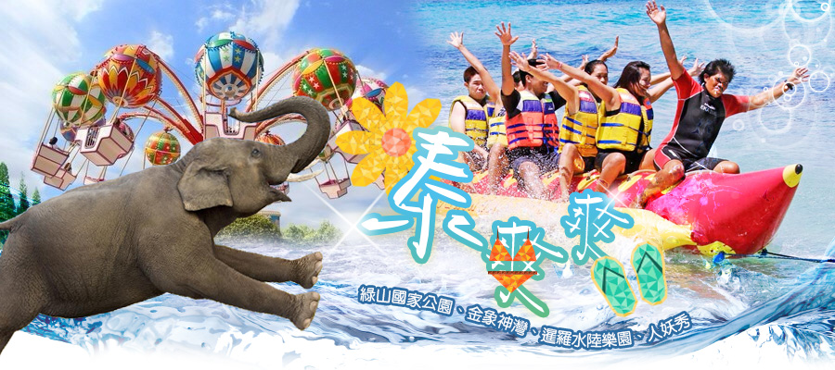

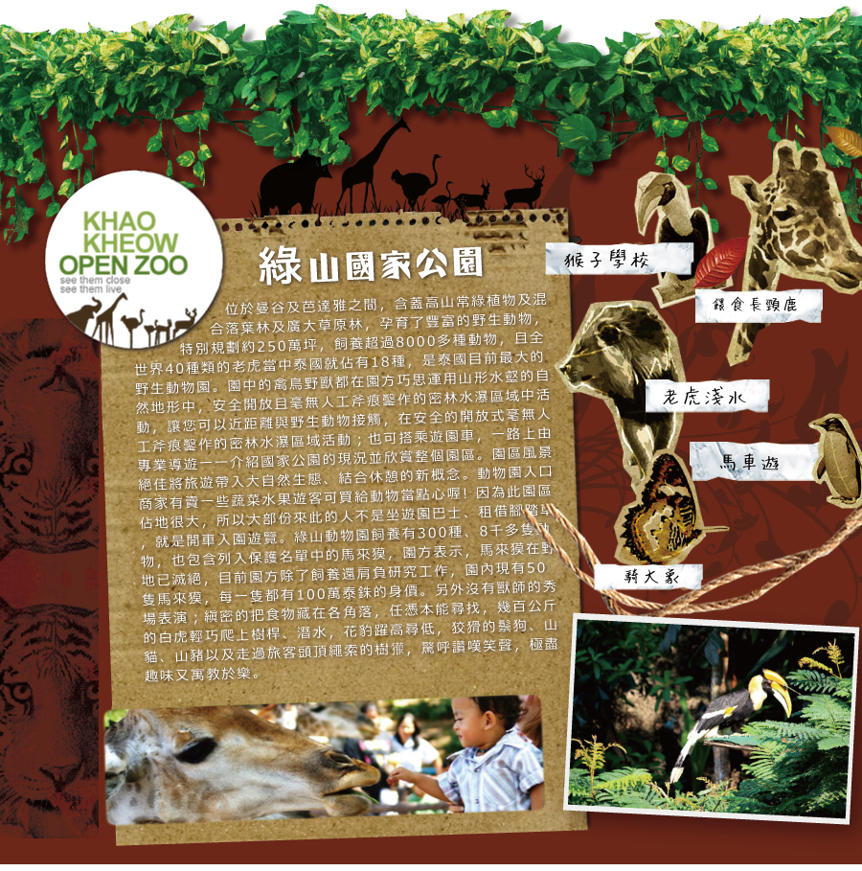
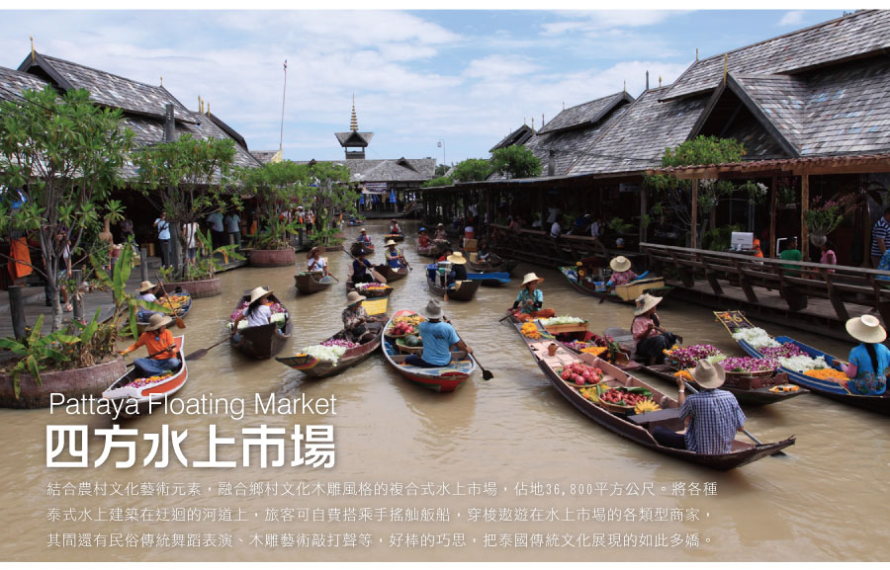
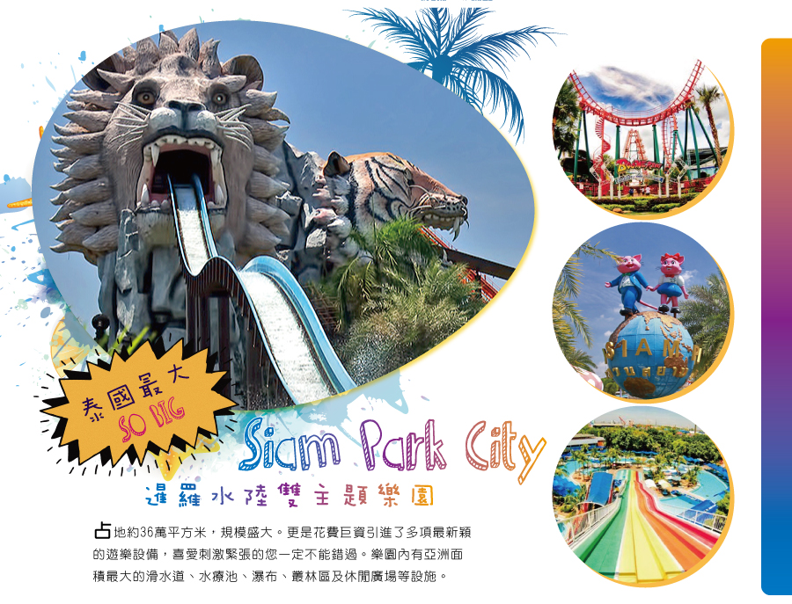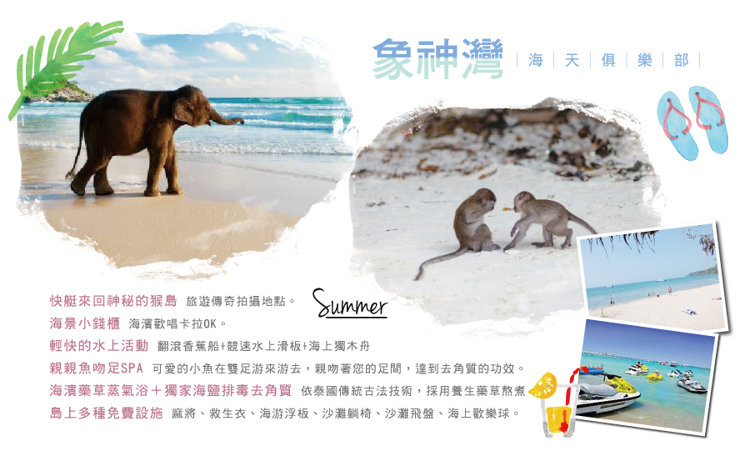
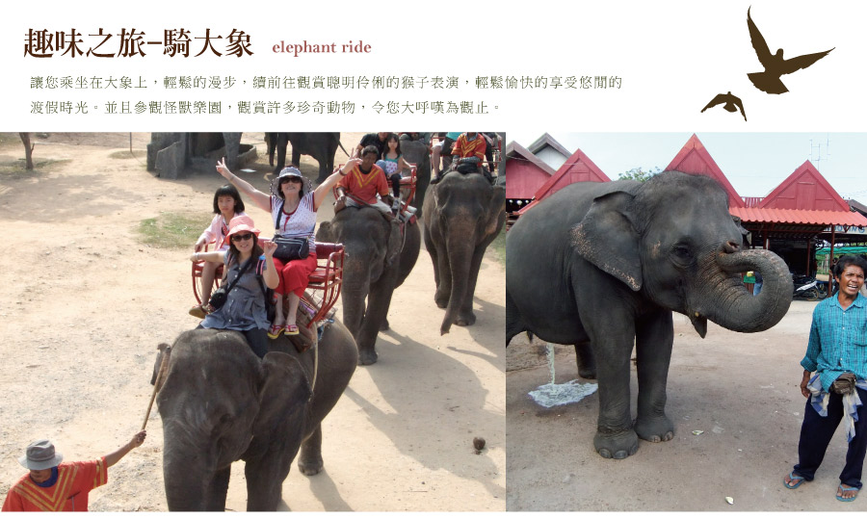

【使用航班】
航 空 公 司 | 出發城市 | 轉停城市 | 抵達城市 | 出發時間 | 到達時間
長榮航空BR203 | 台北 | 直飛 | 曼谷 | 21：40 | 00：25+1
長榮航空BR205 | 台北 | 直飛 | 曼谷 | 20：45 | 23：30
長榮航空BR206 | 曼谷 | 直飛 | 台北 | 02：15 | 07：05

DAY1. 桃園機場／曼谷
美麗的日子！您將是今日的主角，我們親切的機場服務人員將各位貴賓集合於桃園中正國際機場團體公司櫃台，搭乘豪華噴射客機飛往有佛之國度之稱的泰國首都【曼谷】，這個同時兼具古老氣息和現代風情的東方大城，是個處處充滿著讚歎與美麗的地方。這個城市是於 1782 年由卻克里王朝的帝王所建，現為首都，也是政治、商業與文化中心。不僅在地理上位居輻輳點，更是旅遊觀光的重要據點。曼谷目前人口約 700 萬人，湄南河貫穿整個曼谷市，為曼谷市帶來了繁榮與商機，曼谷也因此贏得了「東方威尼斯」的美名。
宿 : LUCKY GREEN 或 Golden Jade Suvarnabhumi (免費WIFI) 或 The Cottage Suvarnabhumi Hotel 或 COLOR LIVING 或或同級

DAY2. 曼谷→綠山國家公園(亞洲最大開放式動物園) (遊園車+動物天性秀) →趣味騎大象 + 鄉村馬車－金三角風情文化村(泰北村落+異域博物館+毒王坤沙記錄片－ FLOATING 4 MARKET～四方水上市場
【綠山國家動物園】KHAO KHEOW飼養有300種、8千多隻動物，也包含列入保護名單中的馬來貘，園方表示，馬來貘在野地已滅絕，目前園方除了飼養還肩負研究工作，園內現有50隻馬來貘，每一隻都有100萬泰銖的身價。老虎則是動物園的另一重點，全球有40多種老虎，綠山則飼養了包含白老虎的18種老虎。接著搭乘遊園車觀賞動物天性秀非常有趣又新奇的感受，真是佩服設計者的巧思，有老虎潛水、獅子覓食、花豹上樹等，保證您嘆為觀止
【趣味騎大象 + 鄉村馬車】體驗有如泰國古時帝王般乘坐大象漫步於田野，雙人馬車漫遊，您可盡情享受奔馳的快感
【泰北金三角風情文化村】
■金三角文化村：在此有A.金三角六大少數民俗村、B.九十三師異域博物館、C.戰地武器大公開、D.毒品博物館..等，讓您更了解金三角少數民族及雲南國軍93師的血淚史！■
【四方水上市場】融合鄉村文化木雕風格的複合式水上市場，佔地36800平方公尺，各種泰式水上建築在迂迴的河道上，踅遊穿梭在水上五金商貨水果雜項商家。或有民俗傳統舞蹈笙歌，木雕藝術敲打聲，把泰國傳統文化展現的是如此多嬌。
註：在芭達雅遊玩時導遊常會推薦一些自費活動，如您無參加，導遊或領隊或助手將會依照當天行程安排，就近安排讓您休息或送您先回酒店。
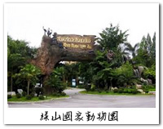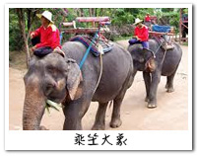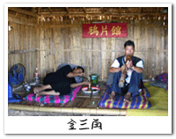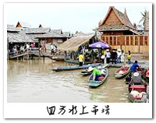
餐食：早餐 (機上簡餐) 中餐 MISSCHILLI自助餐晚餐 : 水果養生鍋+巧克力鍋
住宿：鬱金香酒店Golden Tulip Essential 或GOLDEN SEA 或HOLIDAYRESORT 或Wiz Hotel pattaya或同級

DAY3. 芭達雅－金象神灣海灘俱樂部【快艇探訪孫悟空、翻滾香蕉船 (限每人一次)、特技水上滑板 (限每人一次)、情人獨木舟、沙灘躺椅、海景小錢櫃卡拉OK】－ 七珍佛山－ 銀湖葡萄園Silver Lake→漫遊皇家花園廣場
【象神灣暹邏海天俱樂部】清晨的芭達雅讓人青春洋溢！一早我們穿越海軍基地的落日大道，翻過山頭柳暗處就是藍天碧海，月牙灣似的象神灣海岸，海線唾沫泡泡湧上細軟沙灘，踩在上頭彷彿深毯鬆軟舒服，海洋鹹風椰樹輕款，或動或靜或泳或步，享受遊憩的青春。
設施通通免費：
●輕快的水上活動：翻滾香蕉船+競速水上滑板+海上獨木舟（水上活動每人限參加一次，不得轉讓或退費）
●快艇來回神秘的猴島
●小錢櫃：海濱歡唱卡拉OK。
●島上多種免費設施：麻將、救生衣、海游浮板、沙灘躺椅、沙灘飛盤、海上歡樂球。
【七珍佛山】慶祝泰皇登基五十週年紀念而興建，高度約170公尺約56層樓，為了興建而剷平半面山，鑲上18噸整尊用金箔雕刻出的釋迦摩尼佛像，造就了這麼一個壯觀的七珍佛山。據說在釋迦摩尼佛的胸口埋有舍利子，而且地點也是當地人認為風水最好的地方，所以這裡不僅有許多觀光客，連當地人也常來感受它的靈氣，甚至不時還有許多僧侶來此靜坐參禪，來到此地可別忘了雙手合十，虔誠地參拜許願喔！
【銀湖葡萄園 Silver Lake】總面積200多公頃的銀湖葡萄園(Silver Lake)，園區有湖，湖面波光粼粼，猶如銀光閃爍，便命名「銀湖」。所生產的葡萄，風味相當獨特。遠眺佛山側影，如沉思中之佛祖，禪境意境中有種入世之感。這是當地人士公認風水最好的地方，有旅客說若能在這住下，幾代下來，混它個駙馬院長也不是難事！我倒是勸大家不妨照張像、放大了掛在自己最喜歡的地方，下一屆的樂透得主難說不是你。
【皇家花園廣場】您可自由逛街、購物，運氣好可以碰到50%的打折期；無論是Live,s、Gap、艾迪達、Nautica、佐丹奴等；中庭的咖啡小店(每杯約泰幣85)，無論Espresso、Cappuccino都好喝的不得了。逛街、閒買、悠遊，芭達雅的午後很FREE的。
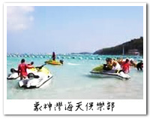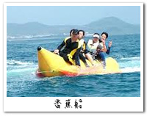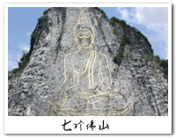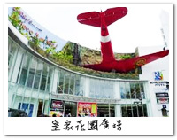
餐食：早餐 (飯店內(自助餐)) 中餐島上海鮮餐晚餐酒店內用或金寶烤鴨
住宿：鬱金香酒店Golden Tulip Essential 或GOLDEN SEA 或HOLIDAYRESORT 或 Wiz Hotel pattaya或同級

DAY4. 芭達雅－曼谷－乳膠觀光工廠－泰國精品時尚採購巡禮『精品珠寶展現自信+時尚皮件更添魅力』－金東尼人妖秀－火車頭夜市巡禮(僅五~日營業，若未遇則安排道地惠恭王夜市巡禮)】
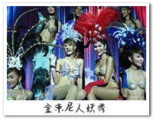
【乳膠工廠】泰國為橡膠的主要出產國之一，所以賣價相對比其他地方便宜，這幾年泰國來致力研發乳膠產品，有多種乳膠枕頭、乳膠床墊、乳膠靠墊、還有嬰兒乳膠枕等，乳膠製品可防止多數塵蹣沾染，是現在世界上很流行的寢具喔!來泰國參觀乳膠工廠不訪可以挑適合自己的選購回去喔!!
【珠寶展示中心】在此有各式各樣的紅寶石《代表愛情及幸福，象徵著熱情、仁愛、威嚴》、藍寶石《代表貴族，象徵著慈愛、誠實、德望》以及黃寶石《代表招財，象徵著健康、長壽》，可以在這裡選擇到適合自己及喜愛的寶石，另外展示中心裡還設有乳膠枕頭/床墊，經久耐用，無毒，放鬆頸肩部肌肉、血管，給予頸部和頭部最好的睡眠支撐，促進睡眠，提高睡眠質量，還可以防蟎抗菌，滿足不同體重人群的需要，緩衝人體壓力，良好的支撐力能夠適應各種睡姿。和泰國設計工藝品等，及燕窩專櫃，也可購買回國饋贈親友。
【皮件展示中心】泰國一是世界鱷魚皮及珍珠魚皮最大產地，也是各國知名皮件品牌的最大協力廠商，特此挪出時間讓旅客了解當今世界最暢銷的款式，再也不用多花心思到歐洲、香港、購買此兩種皮貨。您可自由選購送給你心愛的人。
【金東尼人妖秀】欣賞泰國最負盛名的歌舞表演，金碧輝煌裝潢的舞台，色彩繽紛、動感十足的華麗歌舞，輕脆可人的優美音樂，不時穿插幾首熟悉的中文歌曲。真是讓人大呼過癮！表演結束後，可與人妖公主們比一比，到底是妳豔還是我美，還可自費和人妖公主們拍照留念喔。(12歲小孩不佔床人妖秀不含座位，敬請見諒。)
夜晚重頭戲來臨帶各位貴賓到知名部落客強力推薦的【火車夜市尋寶趣】這裡不像某夜市觀光味十足!!在這邊很多都是當地人來挖寶的小攤販~~各位貴賓可在此買到各式各樣泰國伴手禮。
【注意事項】火車夜市逢周一休市，改逛當地夜市
餐食：早餐 (飯店內(自助餐)) 中餐安安泰式料理晚餐 (為逛街方便，本餐自理)
宿 : LUCKY GREEN 或 Golden Jade Suvarnabhumi (免費WIFI) 或 The Cottage Suvarnabhumi Hotel 或 COLOR LIVING 或或同級

DAY5. 曼谷－－愛樂威四面佛－泰國最大的樂園：Siam Park City暹羅水陸雙主題樂園(一票玩到底) →Asiatique摩登河濱不夜城泰國觀光局推薦亞洲最大夜市－DAY6.曼谷／桃園機場
【SIAMPARK CITY暹邏水、陸雙主題樂園】位於曼谷，是泰國最具規模的旅遊景點，占地約36萬平方米，規模盛大。今年更是花費巨資引進了多項最新穎的遊樂設備，喜愛刺激緊張的您一定不能錯過。樂園內有亞洲面積最大的滑水道、水療池、瀑布、叢林區及休閒廣場等設施，適合全家大小一起同樂，炎炎夏日是消暑的好去處。印第安漂流河，有激流、怪石在每個彎處都可能是冒險旅程的開始，十分緊張刺激;其它還有像是趣味十足的深海大烏賊、華麗夢幻的雙層旋轉木馬、單軌列車、海盜船、快樂飛盤，以及轉轉樂…還有您不容錯過的侏邏紀公園，遊客們乘坐著吉普車進入到恐龍世界，有30多種如同真實般大小的恐龍，驚奇的特效、炫亮的燈光以及動感的音效，十分逼真，彷彿回到了史前時代。
【特別提醒】水樂園沒有提供免費毛巾，旅客可自行準備毛巾或於現場50元泰銖租一條毛巾
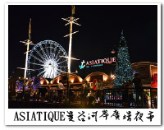
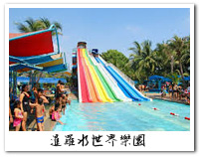
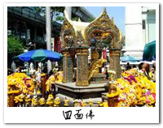
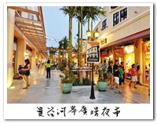
【亞洲最大夜市ASIATIQUE亞洲之星】曼谷最大最新的步行街Asiatique摩登河濱不夜城，Asiatique前身是泰國五世皇朝代相當重要的港口，是開啟與歐洲各國貿易及促進泰國經濟的重要功臣。隨著時代的改變，港口功能消失逐漸沒落。如今Asiatique以嶄新的面貌再次站上湄南河畔，內容包含廣場中央市集、男女服飾、飾品配件、NARAYA曼谷包、設計師家具、泰國傳統藝術品、包包鞋子、著名的小木偶劇團、濃濃的殖民地風格讓人誤以為是小歐洲。您可自由參觀選購富有泰國傳統特色的手工藝品、服飾、皮包、日用品等各式物美價廉的商品，還有各式泰國小吃(如您的胃腸夠強的話，可品嚐一番！)應有盡有，將讓您流連忘返、回味無窮！您也可走逛到廣場河濱觀賞湄南河兩岸，五光十色的夜景，百年東方與世界各大知名酒店，浪漫中透著些許歲月的滄桑。欣賞這東方威尼斯夜景，說不出的愜意。
由專人協辦離境手續後，搭機返國，結束此次令您難忘的泰國之旅
餐食：早餐 (飯店內(自助餐)) 中餐園內自助餐晚餐 : 逛街自理
住宿：溫暖的家

